Техническое описание

Регламент: Состязания роботов с техническим зрением памяти Виктора Ширшина

Название команды: названиекоманды

Участники: Бан Ангелина, Гужихин Иван

Тренер: Косаченко Сергей Викторович

Организация: ОГБОУ ТФТЛ

Контакты:
Гужихин Иван ivanguzhihin@gmail.com
Бан Ангелина почтаангелины@gmail.com

Год: 2023

1. Описание команды
Имя участника | Фото  участника | Роль
Гужихин Иван | 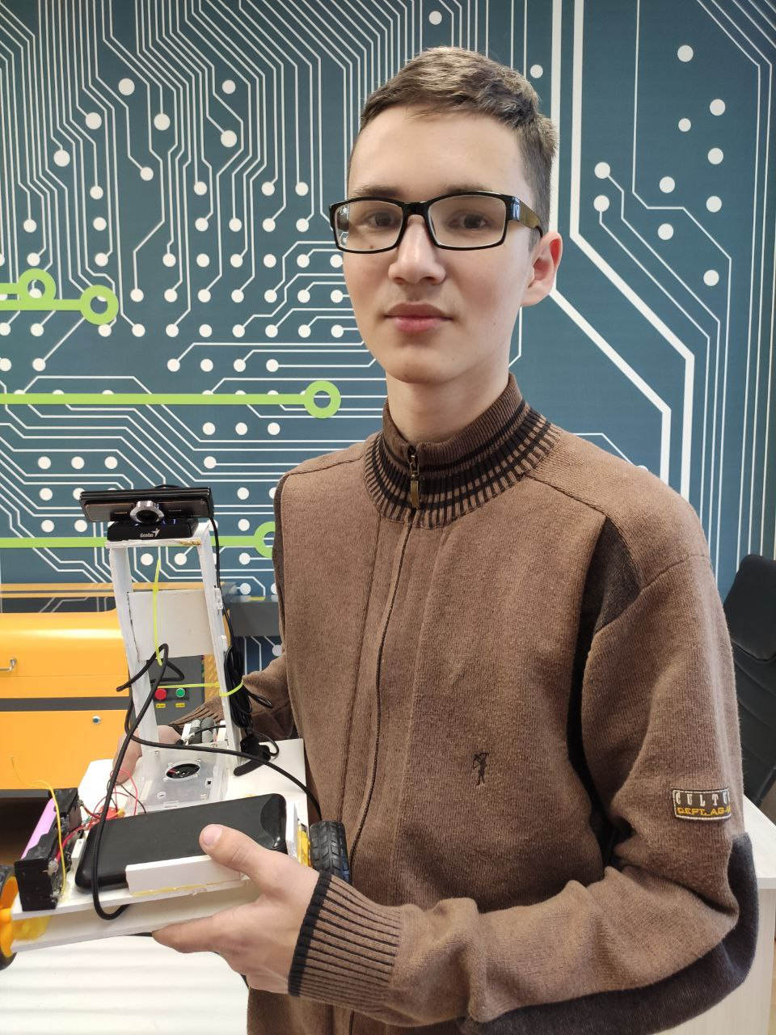 | Программист  Написал программное обеспечение для робота. Принимал участие в разработке схемы подключения комплектующих
Бан Ангелина |  | Инженер-конструктор  Разработала и изготовила корпус робота из ПВХ толщиной 5 мм.  Принимала участие в подборе и спайке комплектующих

2. Описание робота

2.1 Описание аппаратного обеспечения робота

Робот собран на базе микроконтроллера Arduino NANO и одноплатного компьютера Orange Pi 3 lts (рис. 1).

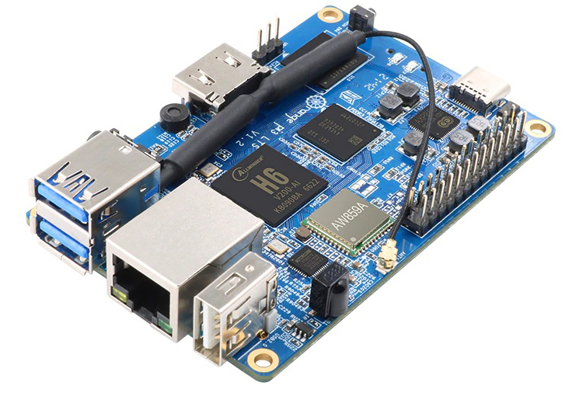
рис. 1 одноплатный компьютер Orange Pi 3 lts

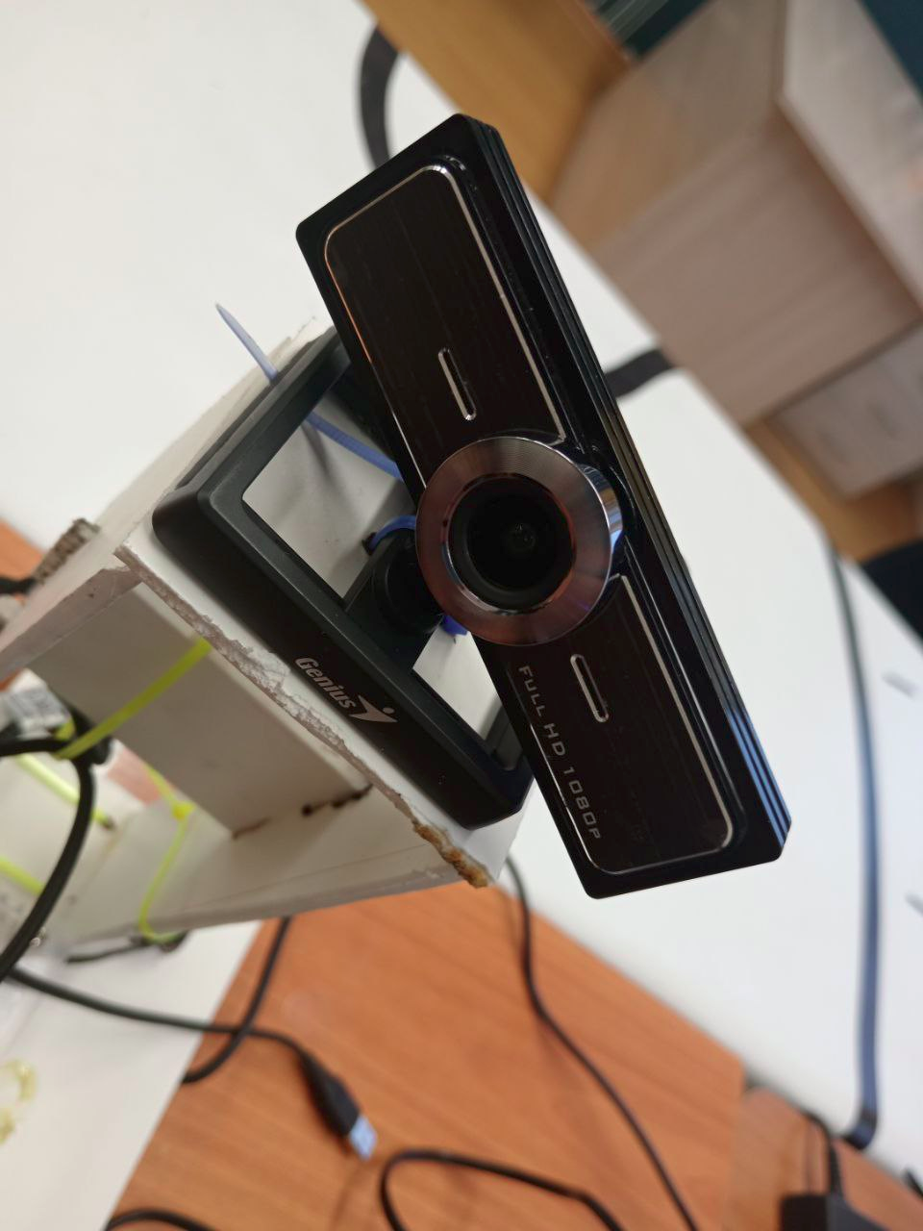
Для следования по линии и определения зелёного семафора используется веб-камера(рис.2).
рис. 2 используемая веб-камера

Для связи Orange Pi и Arduino по протоколу UART используется USB TO TTL преобразователь. Для осуществления управления моторами к плате Arduino был подключен драйвер MX1508 (рис. 3).
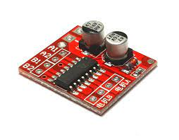
рис. 3 mx1508

Во избежание перезагрузки Orange Pi в момент потребления моторами пикового тока было реализовано раздельное питание. Напряжение на одноплатный компьютер подаёт powerbank ёмкостью 10000 мАч, на плату Arduino - 2 аккумулятора li-ion 18650, подключенные через встроенный стабилизатор.

2.2 Описание программного обеспечения робота

Программное обеспечение для робота было написано на языке программирования с++ с использованием библиотеки openCV. Программирование платы Arduino было осуществлено в среде разработки Arduino IDE.

Робот следует следующему алгоритму:
1. Захват одноплатным компьютером изображения с веб-камеры
2. Ожидание зелёного сигнала семафора, иначе пункт 1
3. Захват одноплатным компьютером изображения с веб-камеры
4. Поиск одноплатным компьютером чёрной линии
5. Определение ошибки регуляции через величину смещения чёрной линии относительно центра кадра
6. Передача ошибки регуляции на плату Arduino NANO
7. Изменение подаваемого регулятором управляющего воздействия на моторы
8. Переход в пункт 3

Исходные файлы проекта находятся в свободном доступе на платформе github и доступны по ссылке https://github.com/Ivanguzhihin21/KG2023

3. Проблемы

3.1 Подбор материала для изготовления корпуса
Необходимо было подобрать такой материал, чтобы он обладал достаточной прочностью, доступностью и простотой в обработке. Изначально в этих целях рассматривались картон и фанера, однако картон обладал слишком низкой прочностью, а обработка фанеры вручную довольно трудоёмка. В результате было решено использовать ПВХ, ведь он проще в обработке, чем фанера, и имеет относительно высокую прочность.

3.2 Необходимость управления моторами

Одноплатный компьютер Orange Pi имеет только один порт, способный генерировать ШИМ и как следствие не может независимо управлять двумя моторами. Данная проблема была решена использованием платы Arduino, имеющей 6 портов с аппаратным ШИМ, чего более чем достаточно для выполнения задач состязания.

3.3 Заводской брак одной из плат Arduino
При тестировании системы был обнаружен брак микросхемы ch340, препятствовавший прошивке данной платы. Единственным решением данной проблемы стала замена платы на новую.

3.4 Необходимость ориентирования на поле только с помощью технического зрения
Для решения данной задачи было решено применить библиотеку openCV и язык программирования c++. Также необходимо было подобрать микропроцессор, способный анализировать данные с веб-камеры. Наиболее оптимальным решением стало использование одноплатного компьютера Orange Pi т. к. при небольшом размере и себестоимости он обладает сравнительно высокой производительностью.

4. Заключение
В ходе подготовки к кубку губернатора мы научились работать с техническим зрением и применять полученные знания на практике. Наша команда активно делится с другими участниками опытом, все исходные файлы проекта доступны по ссылке на github https://github.com/Ivanguzhihin21/KG2023

5. Благодарности
Благодарим Томский физико-технический лицей за предоставленное оборудование, команду Таёжные Ёжики за предоставленную техническую информацию.
6. Источники информации
1. Видеоурок «LEARN OPENCV C++»
https://www.youtube.com/watch?v=2FYm3GOonhk
2. Канал AlexGyver
https://www.youtube.com/@AlexGyverShow

